

Universidad Autónoma del Estado de México
Centro Universitario UAEM Atlacomulco

Licenciatura en Ingeniería en Computación

Periodo educativo: 2026-B

Grupo: ICO-30

A03 Ejercicios de herencia UML y código

Paradigmas de la programación I

Alumno:
Emanuel García Banderas

Docente: Julio Alberto De La Teja López

Atlacomulco, Estado de México, a 1 de septiembre del 2026
1. Introduction
This report presents a series of practical exercises demonstrating the core object-oriented programming concepts of inheritance, abstract classes, and polymorphism in Java. Through these exercises, various class hierarchies were implemented to show how subclasses inherit and override properties and methods from a superclass, promoting code reusability and modularity. The exercises include UML diagrams representing the system architecture and the corresponding Java source code along with functional execution tests.
2. Development
Exercise 1: Animal Shelter (Inheritance and Abstract Classes)
This exercise implements an abstract base class Animal with abstract methods for sounds and movement. Subclasses representing specific animals (Perro, Gato, Pajaro, Serpiente, Pez) inherit these properties and implement their own specific behaviors.
UML Diagram:
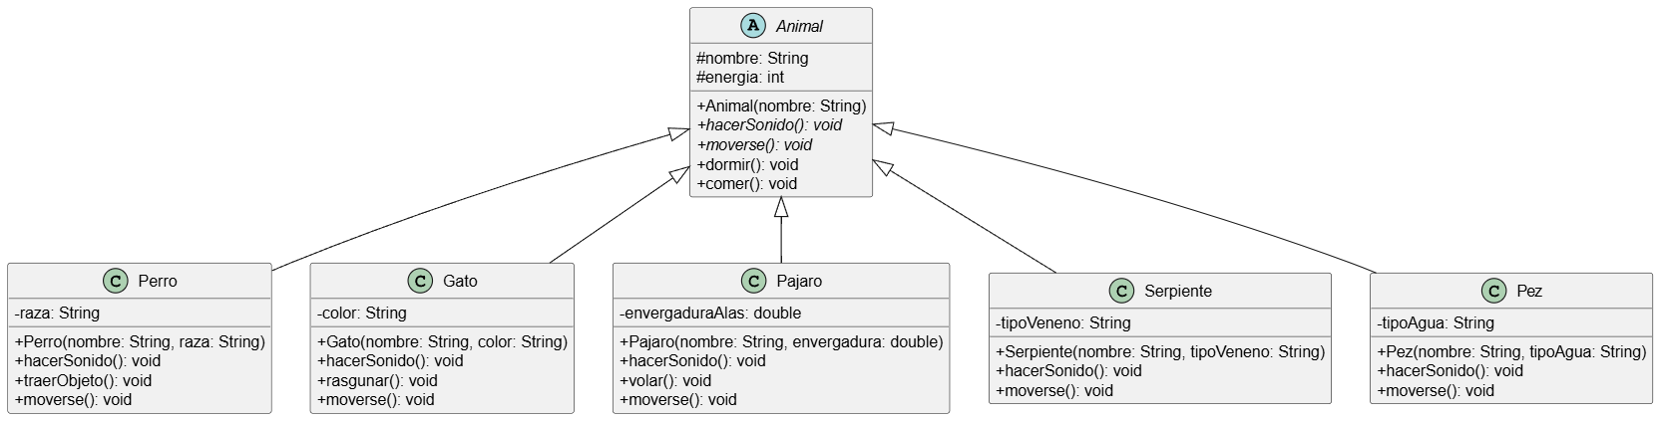
Source Code:
abstract class Animal {
protected String nombre;
protected int energia;

public Animal(String nombre) {
this.nombre = nombre;
this.energia = 100;
}
public abstract void hacerSonido();
public abstract void moverse();
public void dormir() {
System.out.println(nombre + " zzzzzzz");
this.energia += 20;
}
public void comer() {
System.out.println(nombre + " está comiendo");
this.energia += 10;
}
}
class Perro extends Animal {
private String raza;

public Perro(String nombre, String raza) {
super(nombre);
this.raza = raza;
}
@Override
public void hacerSonido() {
System.out.println(nombre + " ladra: Guau guau");
}
@Override
public void moverse() {
System.out.println(nombre + " corre ");
}
public void traerObjeto() {
System.out.println(nombre + " trajo el objeto");
}
}
class Gato extends Animal {
private String color;

public Gato(String nombre, String color) {
super(nombre);
this.color = color;
}
@Override
public void hacerSonido() {
System.out.println(nombre + " maúlla: Miau miau");
}
@Override
public void moverse() {
System.out.println(nombre + " camina sigilosamente");
}
public void rasgunar() {
System.out.println(nombre + " está rasguñando el sillón");
}
}
class Pajaro extends Animal {
private double envergaduraAlas;
public Pajaro(String nombre, double envergaduraAlas) {
super(nombre);
this.envergaduraAlas = envergaduraAlas;
}
@Override
public void hacerSonido() {
System.out.println(nombre + " canta: Pío pío");
}
@Override
public void moverse() {
System.out.println(nombre + " vuela por el cielo");
}
public void volar() {
System.out.println(nombre + " está volando alto");
}
}
class Serpiente extends Animal {
private String tipoVeneno;
public Serpiente(String nombre, String tipoVeneno) {
super(nombre);
this.tipoVeneno = tipoVeneno;
}
@Override
public void hacerSonido() {
System.out.println(nombre + " sisea: ssss ssss");
}
@Override
public void moverse() {
System.out.println(nombre + " se arrastra por el suelo");
}
}
class Pez extends Animal {
private String tipoAgua;

public Pez(String nombre, String tipoAgua) {
super(nombre);
this.tipoAgua = tipoAgua;
}
@Override
public void hacerSonido() {
System.out.println(nombre + " hace burbujas: Glu glu");
}
@Override
public void moverse() {
System.out.println(nombre + " nada velozmente en el agua");
}
}
public class aaa {
public static void main(String[] args) {
Animal[] refugio = new Animal[5];
refugio[0] = new Perro("Max", "Golden Retriever");
refugio[1] = new Gato("Luna", "Negro");
refugio[2] = new Pajaro("Piolín", 25.5);
refugio[3] = new Serpiente("Kaa", "Neurotóxico");
refugio[4] = new Pez("Nemo", "Agua Dulce");
for (Animal animal : refugio) {
System.out.println("\nAnimal: " + animal.nombre);
animal.hacerSonido();
animal.moverse();
}
}
}

OUT:
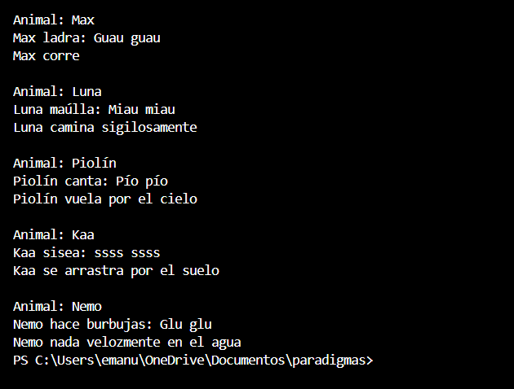

Exercise 2: Company Payroll (Hierarchical Extensibility)
This scenario utilizes an abstract Empleado class to manage a company's payroll. Different roles (Gerente, Supervisor, Obrero) calculate their salaries based on their specific inherited modifiers.
UML Diagram:
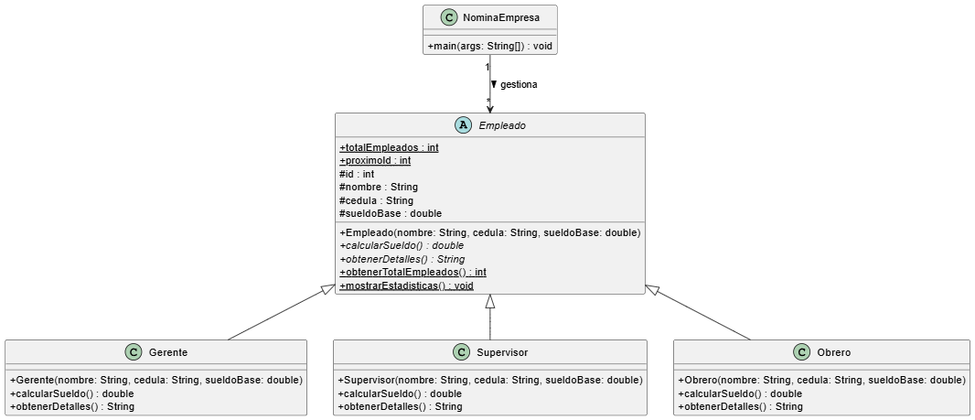
Source Code:
abstract class Empleado {
protected static int totalEmpleados = 0;
protected static int proximoId = 1001;

protected int id;
protected String nombre;
protected String cedula;
protected double sueldoBase;

public Empleado(String nombre, String cedula, double sueldoBase) {
this.id = proximoId++;
this.nombre = nombre;
this.cedula = cedula;
this.sueldoBase = sueldoBase;
totalEmpleados++;
}

public abstract double calcularSueldo();
public abstract String obtenerDetalles();

public static int obtenerTotalEmpleados() {
return totalEmpleados;
}

public static void mostrarEstadisticas() {
System.out.println("Total empleados: " + totalEmpleados);
}
}

class Gerente extends Empleado {
public Gerente(String nombre, String cedula, double sueldoBase) {
super(nombre, cedula, sueldoBase);
}

@Override
public double calcularSueldo() {
return sueldoBase * 1.25;
}

@Override
public String obtenerDetalles() {
return String.format("[%d] %s - Gerente - $%.2f", id, nombre, calcularSueldo());
}
}

class Supervisor extends Empleado {
public Supervisor(String nombre, String cedula, double sueldoBase) {
super(nombre, cedula, sueldoBase);
}

@Override
public double calcularSueldo() {
return sueldoBase * 1.15;
}

@Override
public String obtenerDetalles() {
return String.format("[%d] %s - Supervisor - $%.2f", id, nombre, calcularSueldo());
}
}

class Obrero extends Empleado {
public Obrero(String nombre, String cedula, double sueldoBase) {
super(nombre, cedula, sueldoBase);
}

@Override
public double calcularSueldo() {
return sueldoBase;
}

@Override
public String obtenerDetalles() {
return String.format("[%d] %s - Obrero - $%.2f", id, nombre, calcularSueldo());
}
}

public class NominaEmpresa {
public static void main(String[] args) {
Empleado[] empleados = new Empleado[8];

empleados[0] = new Gerente("Laura", "CED-01", 4000.00);
empleados[1] = new Gerente("Roberto", "CED-02", 4500.00);
empleados[2] = new Supervisor("Ana", "CED-03", 2500.00);
empleados[3] = new Supervisor("Pedro", "CED-04", 2700.00);
empleados[4] = new Obrero("Carlos", "CED-05", 1500.00);
empleados[5] = new Obrero("María", "CED-06", 1600.00);
empleados[6] = new Obrero("Juan", "CED-07", 1550.00);
empleados[7] = new Obrero("Sofía", "CED-08", 1580.00);

double totalNomina = 0;

for (Empleado emp : empleados) {
System.out.println(emp.obtenerDetalles());
totalNomina += emp.calcularSueldo();
}

System.out.printf("Total: $%.2f%n", totalNomina);
Empleado.mostrarEstadisticas();
}
}

OUT:
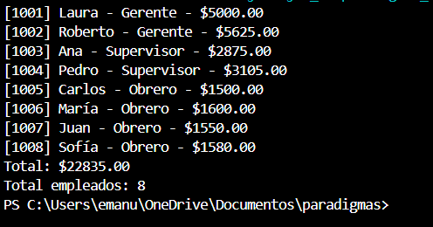
Exercise 3: Polymorphism with Shapes
This exercise demonstrates polymorphism by placing different shape subclasses (Circulo, Triangulo, Cuadro) into an array of the Figura superclass type. The overridden dibujar() method executes differently depending on the specific object instance at runtime.
UML Diagram:
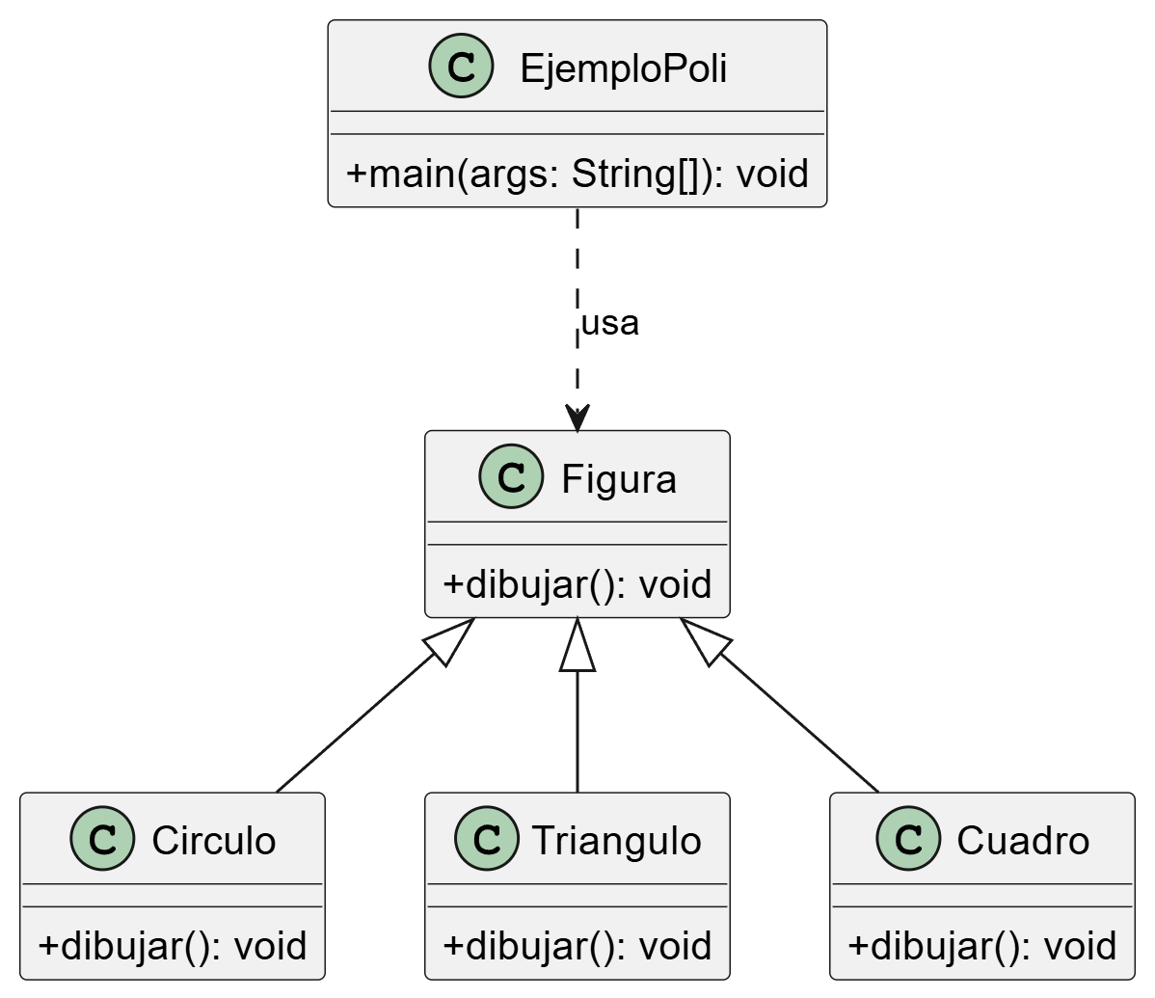
Source Code:
public class EjemploPoli {
public static void main(String[] args) {
Triangulo fig = new Triangulo();
Cuadro fig2 = new Cuadro();
Circulo fig3 = new Circulo();

fig.dibujar();
fig2.dibujar();
fig3.dibujar();

Figura[] figus = new Figura[3];
figus[0] = new Circulo();
figus[1] = new Triangulo();
figus[2] = new Cuadro();

for (Figura f : figus) {
f.dibujar();
}
}
}
class Figura {
public void dibujar() {
System.out.println("Dibujando una figura");
}
}
class Circulo extends Figura {
@Override
public void dibujar() {
System.out.println("Dibujando un circulo");
}
}
class Triangulo extends Figura {
public void dibujar() {
System.out.println("Dibujando un triangulo");
}
}
class Cuadro extends Figura {
@Override
public void dibujar() {
System.out.println("dibujando un cuadrado");
}
}

OUT:
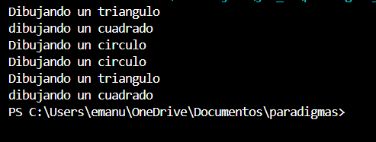
Exercise 4: Abstract Shapes and Area Calculation
This exercise extends the shape concept by making Figura an abstract class containing an abstract method calcularArea(). The Circulo and Rectangulo subclasses must implement this area calculation logic based on their distinct geometric formulas.
UML Diagram:
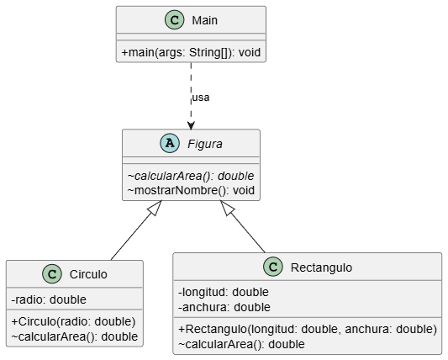
Source Code:
public class calculadora_ejemplo {
// Método para sumar dos enteros
public int sumar(int a, int b) {
return a + b;
}
// Método para sumar tres enteros
public int sumar(int a, int b, int c) {
return a + b + c;
}
// Método para sumar dos números de punto flotante
public double sumar(double a, double b) {
return a + b;
}
public static void main(String[] args) {
calculadora_ejemplo calculadora = new calculadora_ejemplo();

System.out.println("Suma de enteros: " + calculadora.sumar(5, 10));
System.out.println("Suma de tres enteros: " + calculadora.sumar(5, 10, 15));
System.out.println("Suma de números de punto flotante: " + calculadora.sumar(5.5, 10.5));
}
}

OUT:
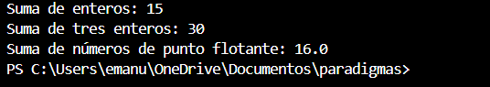
3.Conclusion
The development of these exercises successfully demonstrates the application of inheritance in object-oriented programming. By structuring classes hierarchically, it is possible to define common attributes and methods in an abstract parent class while delegating specific behaviors to the child classes via method overriding. This approach significantly reduces code redundancy, simplifies maintenance, and enables polymorphic behavior across different implementations.
Nombre del docente: Julio Alberto De La Teja López
Nombre del estudiante: Emanuel García Banderas
Indicador |  | Nivel de desempeño
 | Alto (.5) | Medio (.3) | Bajo (.1) | Valor asignado
Funcionalidad | La solución es completamente funcional y produce resultados precisos en todos los casos. | La solución produce resultados correctos en la mayoría de los casos, con algunos errores menores. | La solución tiene errores importantes y no produce los resultados esperados. | 0.5
Claridad | El código es claro, con comentarios detallados que enriquecen la comprensión. | El código está comentado y utiliza nombres descriptivos, lo que facilita la comprensión. | El código es confuso y difícil de entender debido a la falta de comentarios y nombres descriptivos. | 0.5
Creatividad | La solución es creativa, innovadora y muestra una perspectiva única. | La solución muestra un intento de creatividad, pero no es totalmente original. | La solución es una copia directa de ejemplos previos o carece de enfoque creativo. | 0.5
Entrega de reporte | El reporte se entrega con estructura, Introducción, desarrollo (código), capturas de salida y ejemplos de funcionamiento, comentarios. | El reporte solo contiene tres de los cuatro apartados elementos. | El reporte no tiene la estructura especificada. | 0.5
TOTAL= 2

